Опис проекту: Expense Tracker (Крок за кроком)
Крок 1: Моделювання даних (models/expense.dart)
Файл expense.dart описує структуру однієї витрати.
- В папці models
- У файлі expense.dart
- Клас Expense містить унікальний id (генерується через Uuid)
- назву, суму, дату та категорію.
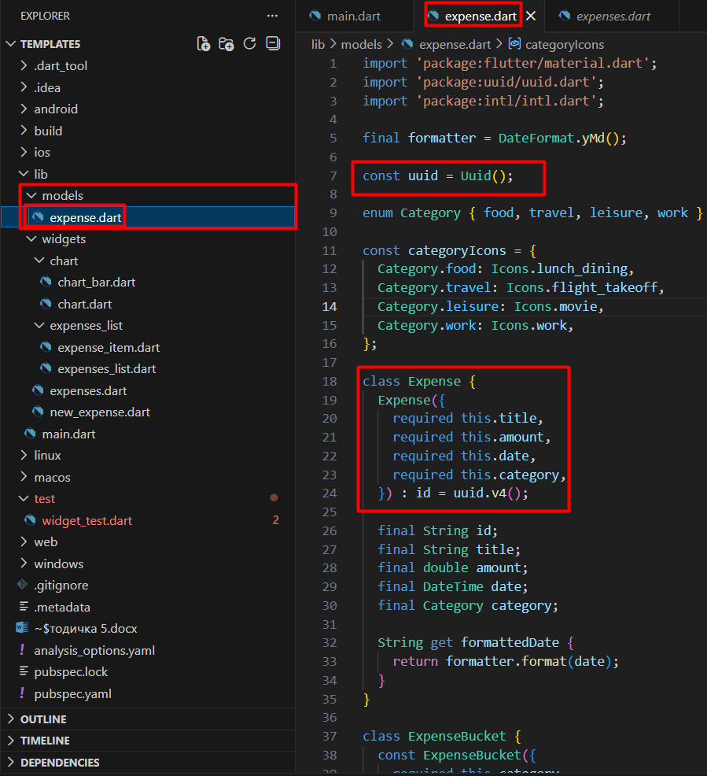
4
3
2
1

Ключовий елемент обмежує типи витрат фіксованим списком
- У папці models
- У файлі expense.dart
- Ключовий елемент — enum Category, який обмежує типи витрат фіксованим списком (food, travel, leisure, work).
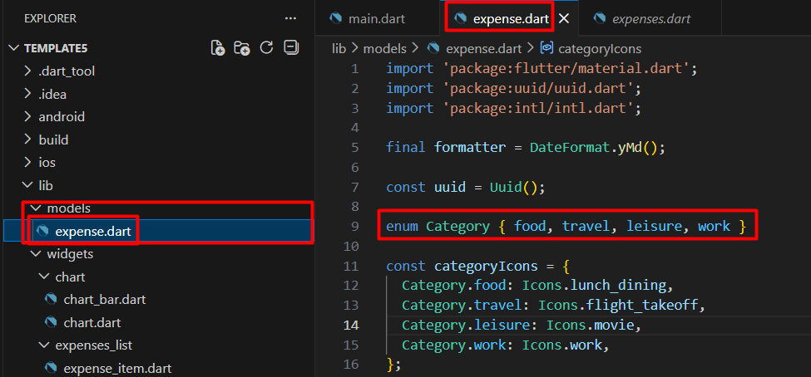
3
2
1
Також тут є допоміжний клас ExpenseBucket, який використовується для фільтрації витрат конкретної категорії, що необхідно для побудови графіка.
Крок 2: Управління станом (widgets/expenses.dart)
Це "мозок" додатку. Клас _ExpensesState зберігає список усіх витрат у змінній _registeredExpenses.
Тут реалізовані методи зміни даних:
- У папці widgets
- У файлі expenses.dart
- _addExpense: додає нову витрату до списку та викликає setState для оновлення інтерфейсу.
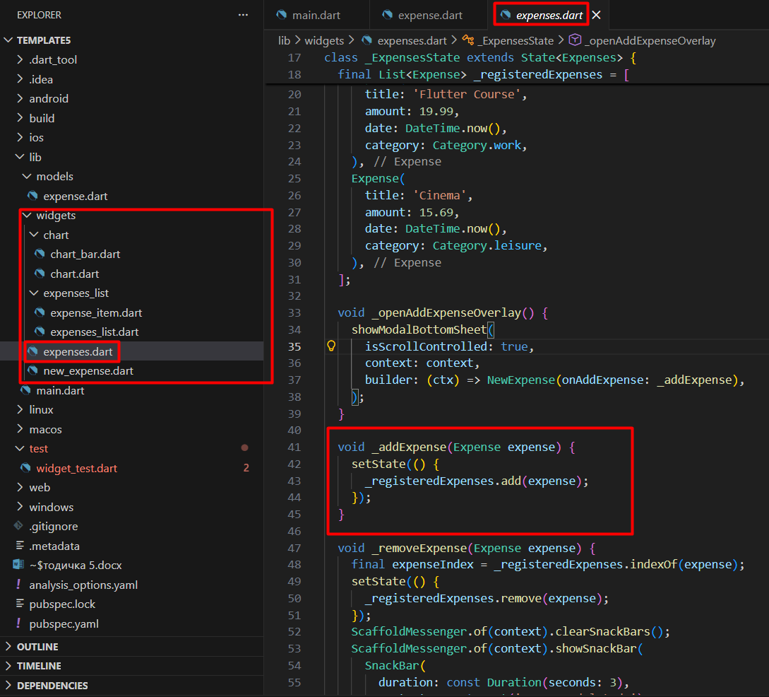
3
2

1
- У папці widgets
- У файлі expenses.dart
- _removeExpense: видаляє витрату та показує SnackBar з кнопкою "Undo" для скасування дії.
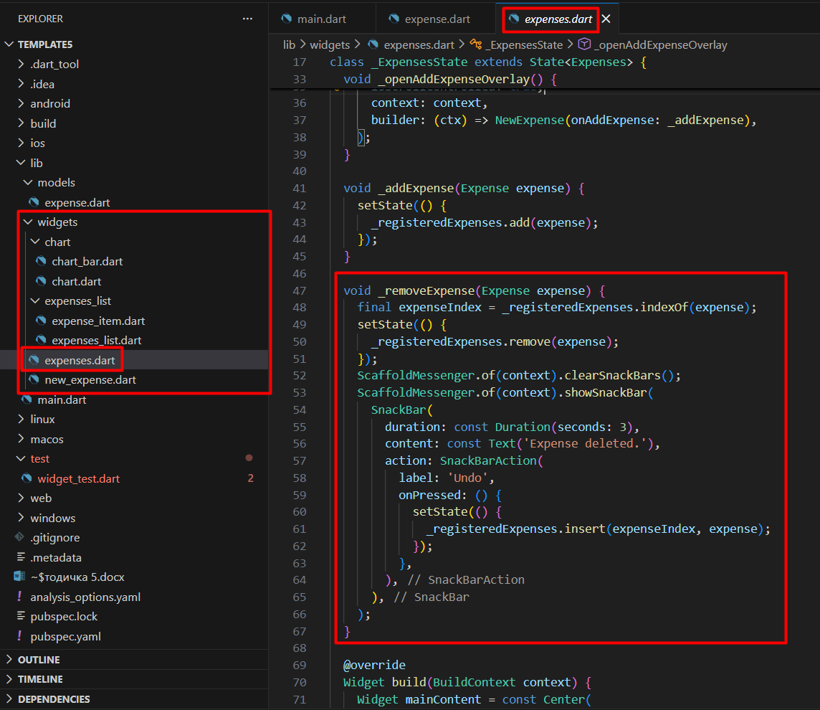
3
2

1
Крок 3: Введення даних (widgets/new_expense.dart)
Цей файл відповідає за форму створення нової витрати.
- У папці widgets
- У файлі new_expense.dart
- Використовуються TextEditingController для отримання тексту
- showDatePicker для вибору дати.
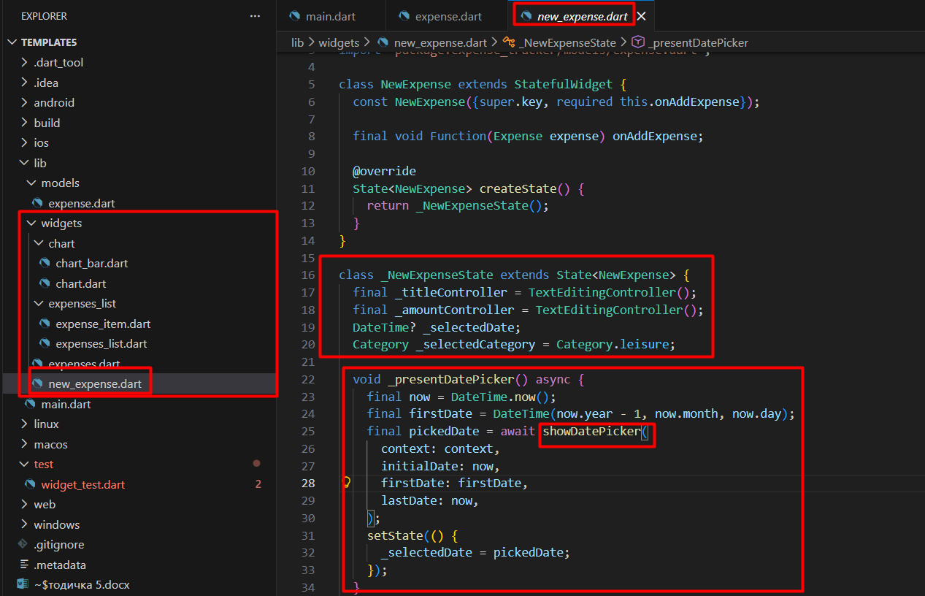
4
3
2
1
- У папці widgets
- У файлі new_expense.dart
- Важливий момент — метод _submitExpenseData. Він виконує валідацію: перевіряє, чи не порожня назва, чи є сума числом більше нуля, та чи обрана дата. Якщо дані некоректні — показується AlertDialog.
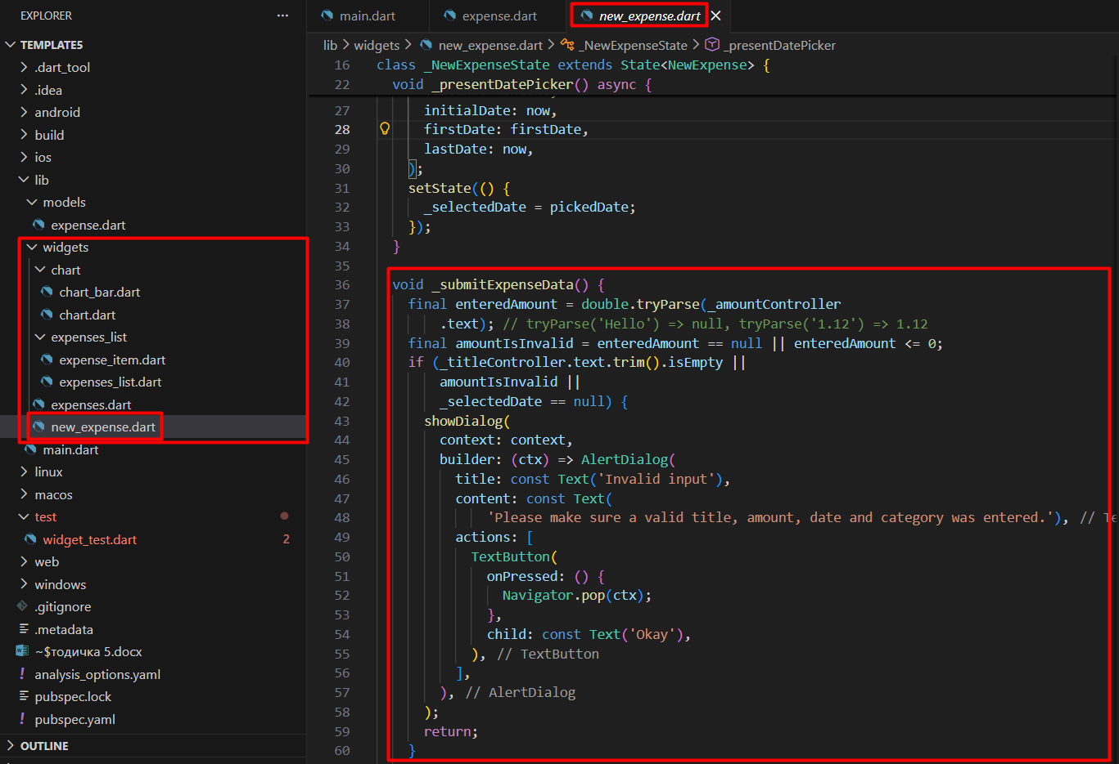
3
2
1
Крок 4: Візуалізація списку (widgets/expenses_list/expenses_list.dart)
- У папці widgets та у папці expenses_list
- Файл expenses_list.dart
- Використовує ListView.builder для ефективного відображення списку будь-якої довжини.
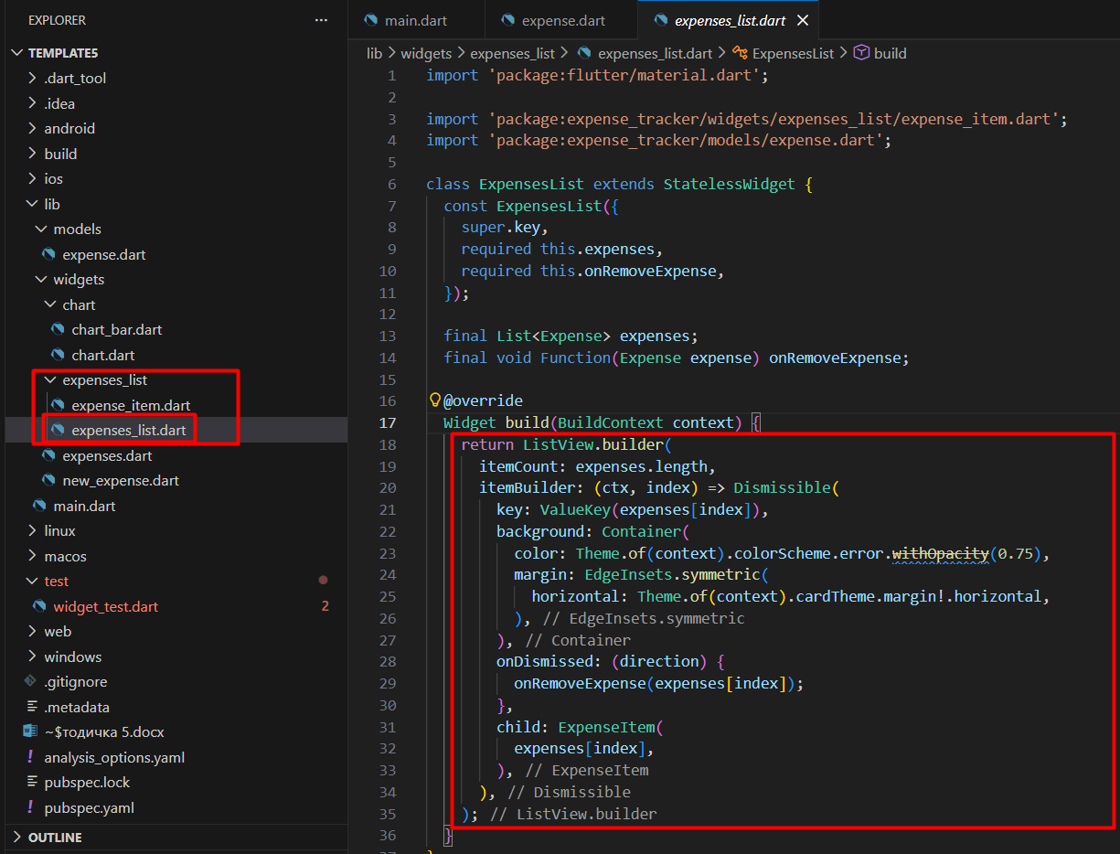
1
3
2
1
- У папці widgets та у папці expenses_list
- Файл expenses_list.dart
- Кожен елемент обгорнутий у віджет Dismissible. Це дозволяє видаляти витрати свайпом (вліво або вправо), що значно покращує UX (User Experience).
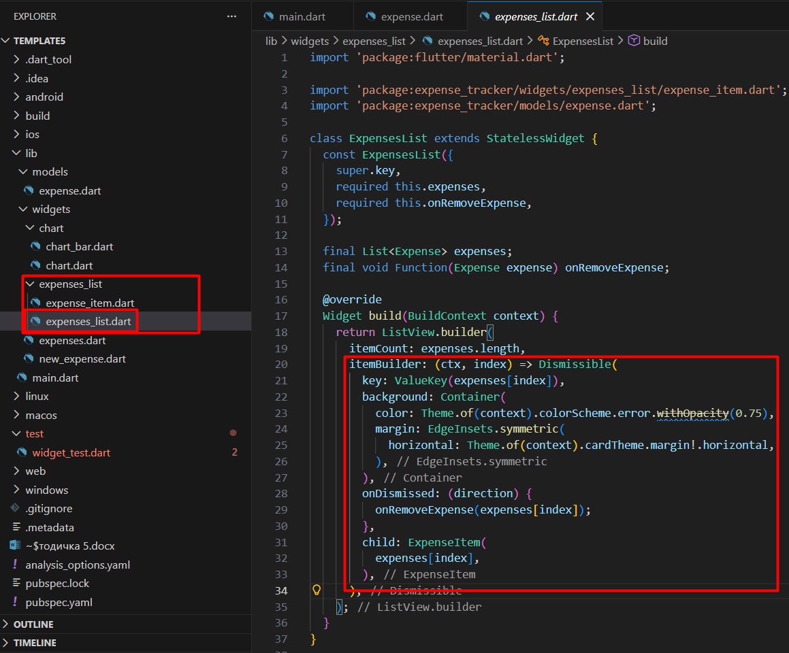
1
3
2
1
Крок 5: Графік витрат (widgets/chart/chart.dart)
Віджет Chart динамічно відображає стовпчики.
- У папці windgets та у папці chart
- У файлі chart.dart
- Він розраховує maxTotalExpense (максимальну суму в одній категорії) і передає це значення у ChartBar.
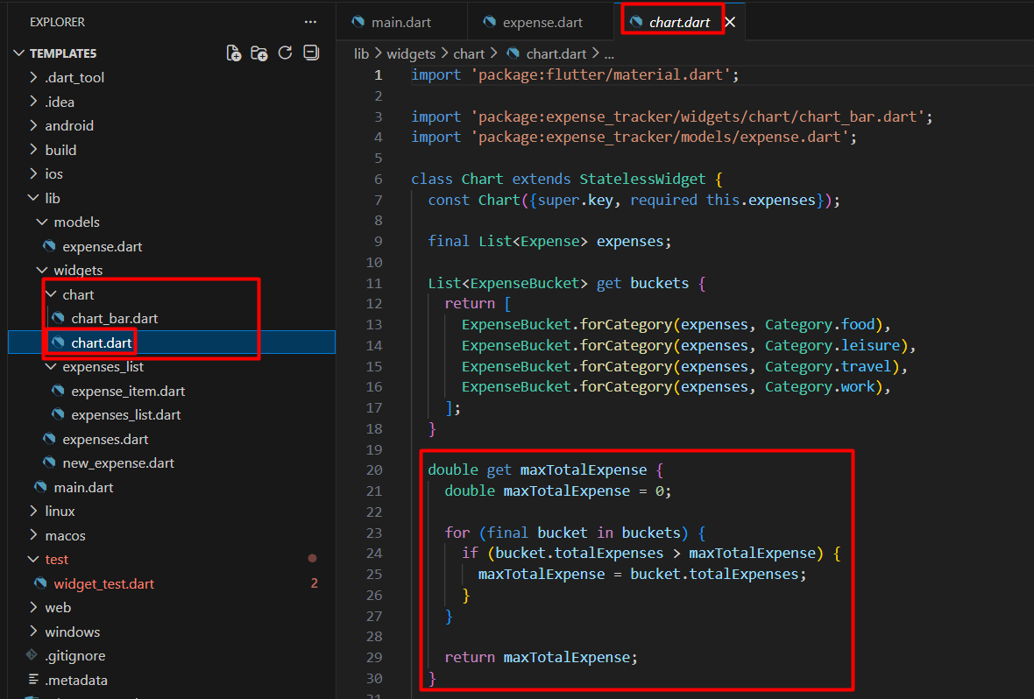
3
2
1
1
- У папці widgets та у папці chart
- У файлі chart_bar.dart
- Bикористовується FractionallySizedBox з параметром heightFactor. Це дозволяє стовпчику займати відсоток висоти (від 0.0 до 1.0) залежно від суми витрат у цій категорії.
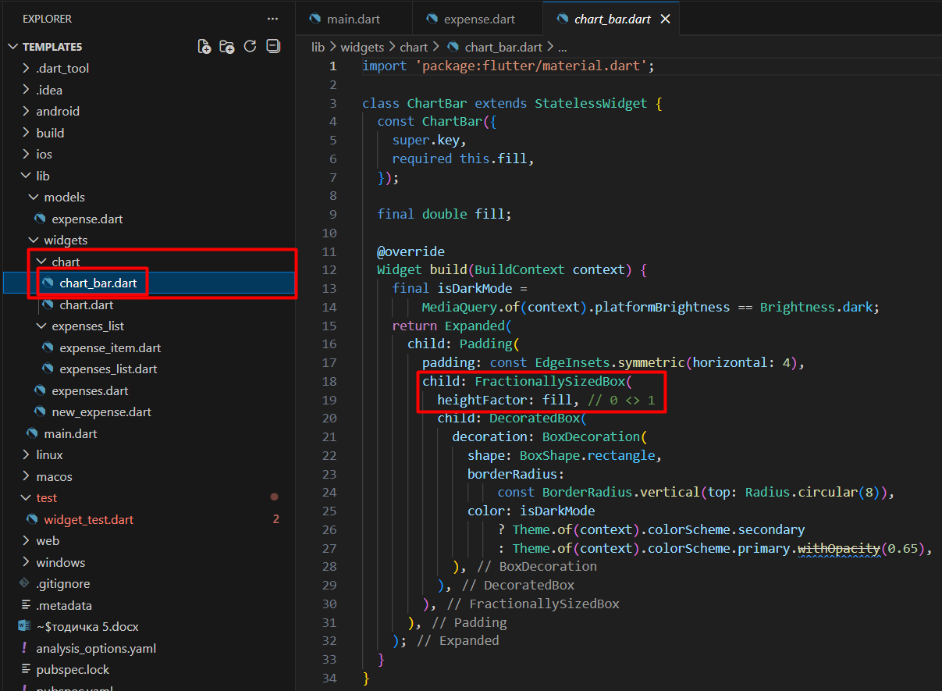
1
1
3
2

Покрокове завдання для учня (15 хвилин)
Завдання 1. Зміна валюти (3 хвилини)
За замовчуванням додаток відображає долар ($). Адаптуйте його під гривню.
- Відкрийте файл lib/widgets/expenses_list/expense_item.dart.
- Знайдіть рядок, де формується текст суми: '\$${expense.amount.toStringAsFixed(2)}'.
- Замініть символ $ на ₴.
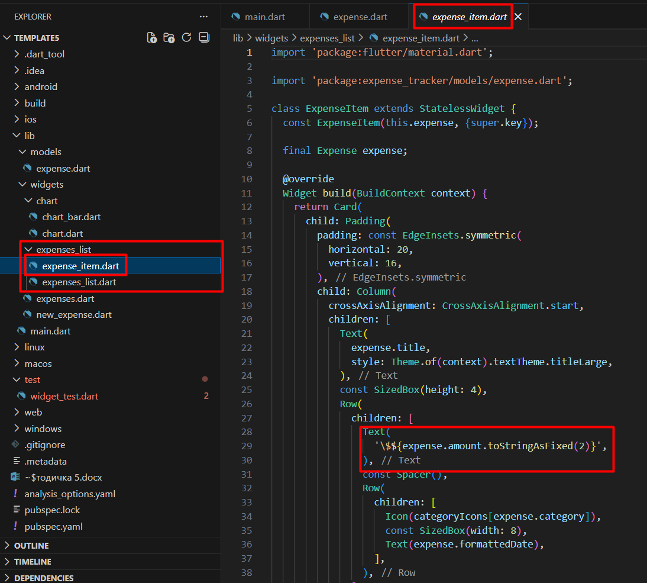
3
2

1
1
1
- Зробіть те саме у файлі lib/widgets/new_expense.dart (шукайте prefixText у InputDecoration).
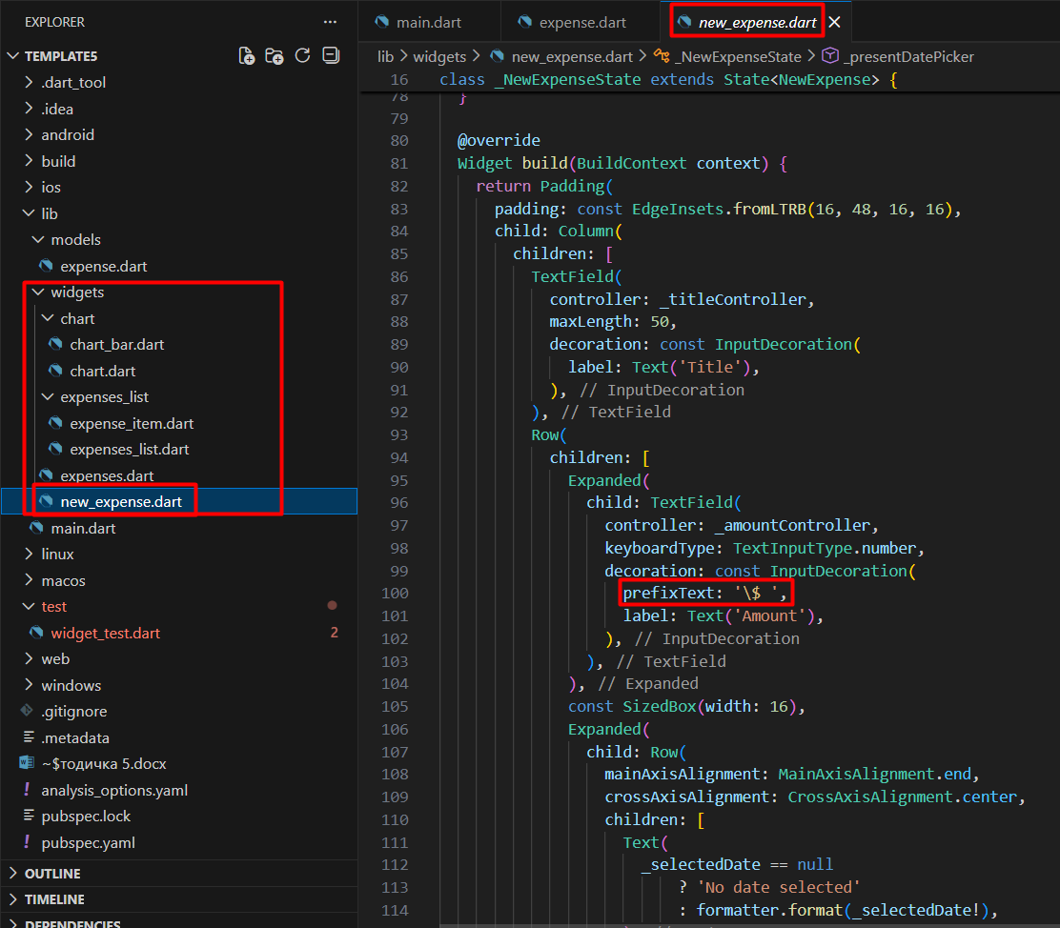
Завдання 2. Зміна теми додатку (5 хвилин)
Змініть настрій додатку, змінивши його основний колір.
- Відкрийте файл lib/main.dart.
- Знайдіть змінну kColorScheme.
- Змініть seedColor з фіолетового на інший:
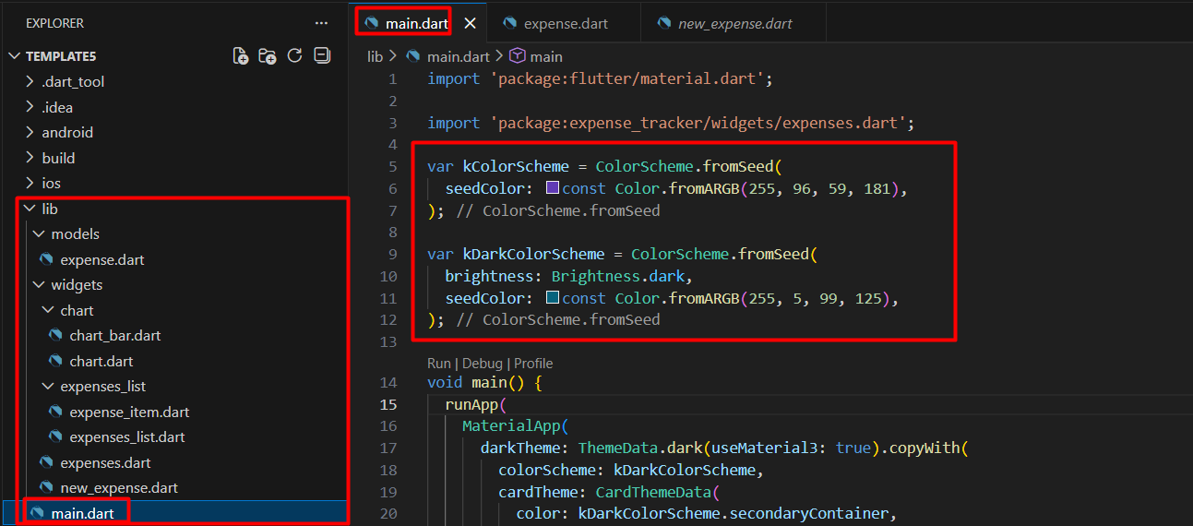
3
2м
1
1
4. Збережіть та перевірте, як змінилися кольори кнопок, карток та заголовків.
Завдання 3. Налаштування зворотного зв'язку (7 хвилин)
Коли користувач видаляє витрату, повідомлення зникає надто швидко.
- Відкрийте файл lib/widgets/expenses.dart.
- Знайдіть метод _removeExpense.
- У віджеті SnackBar знайдіть параметр duration. Збільште час відображення повідомлення до 5 секунд:
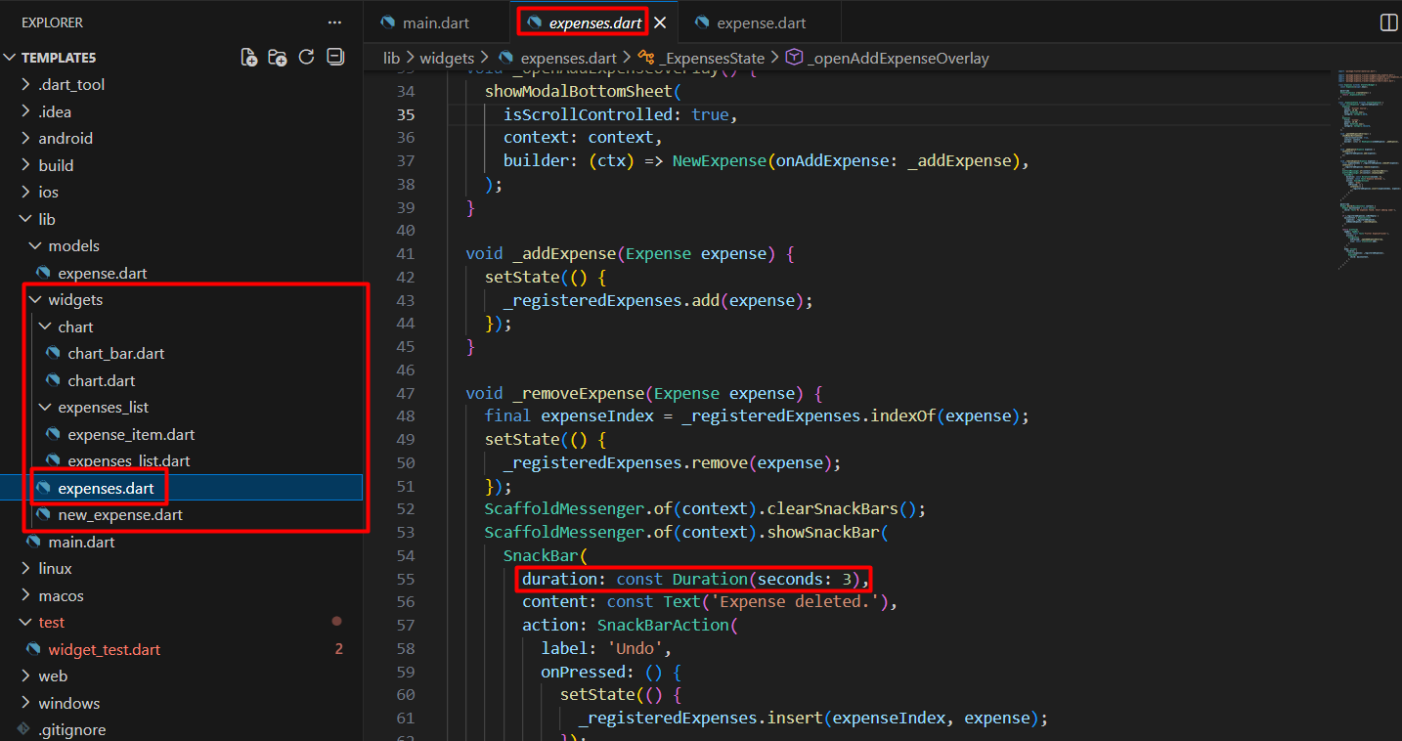
3
2
1
1
- Запустіть додаток, видаліть витрату та перевірте, скільки часу висить повідомлення.
Завдання для студента (Самостійна робота)
1. Відображення загальної суми витрат
На головному екрані (Expenses), над графіком або під ним, виведіть текст: "Всього витрачено: ₴ XXX.XX".
- Вам потрібно створити метод або getter у класі _ExpensesState, який пройдеться циклом по списку _registeredExpenses і підсумує всі значення amount.
2. Валідація довжини назви
Зараз можна створити витрату з назвою "А". Це неінформативно.
- Додайте перевірку у new_expense.dart: якщо довжина введеної назви менша за 3 символи — показувати помилку (так само як для порожньої назви).

